С Днем медицинского работника !
В июне есть особенный день – День медицинского работника!
В условиях эпидемии хочется сказать слова особой благодарности всем медицинским работникам.
Дети детского сада № 13 групп «Солнышко» и «Радуга» участвовали в конкурсе рисунков на асфальте
«Скажи врачам СПАСИБО!» и отправили свои поздравления на сайт ГБУЗ «Сердобская МРБ» им. А.И. Настина .
Мы от всей души поздравляем с профессиональным праздником всех медицинских работников и дарим ромашки, выращенные для Вас.
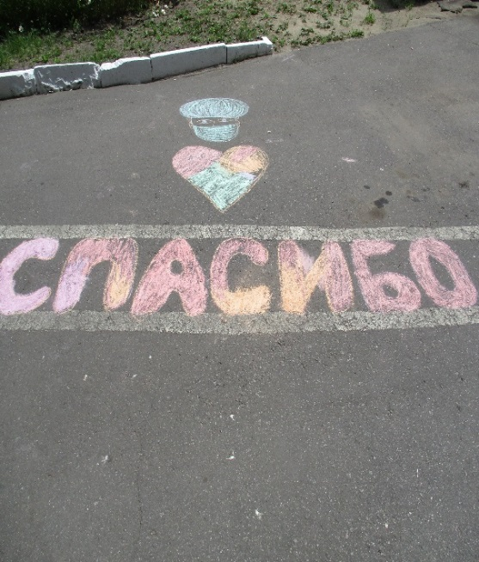 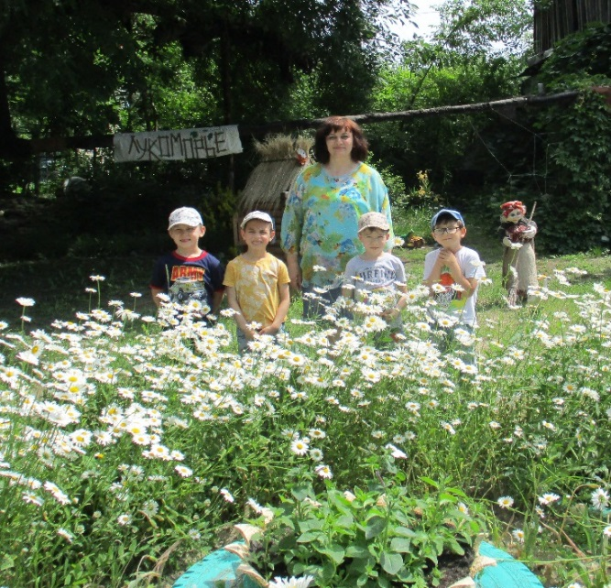
Всех, кто халаты белые носит,
Всех, кто нам всё объяснит про здоровье,
Всех, кого часто о помощи просят,
Мы поздравляем сегодня с любовью!
Труд медицинский нелегкий, мы знаем,
И пациенты порой непростые.
Медики! Вас от души поздравляем!
Благодарим за сердца золотые!
